**PROYEK MAHASISWA**

**APLIKASI PERPUSTAKAAN**



Disusun Oleh:

**KELOMPOK PERPUS**

1. **Eric Candra (2226240059)**
2. **Nabila (2226240101)**

Mata Kuliah : Pengembangan Aplikasi Web1

Kelas : SI4B

Semester : 4

Dosen : Nur Rachmat, M.Kom.

**PROGRAM STUDI SISTEM INFORMASI**

**FAKULTAS ILMU KOMPUTER DAN REKAYASA**

**UNIVERSITAS MULTI DATA PALEMBANG**

**TAHUN 2024/2025DAFTAR ISI**

**BAB I**

**Pendahuluan**

* 1. **Latar Belakang**

Seiring perkembangan zaman, teknologi informasi pun semakin pesat, pemanfaatan internet telah menjadi sebuah kebutuhan bagi kehidupan sehari-hari. Pembuatan website perpustakaan yang terintegrasi dengan tabel anggota, buku, petugas, peminjaman dan entitas atau komponen lainnya merupakan langkah strategis untuk meningkatkan efektivitas, efisiensi, dan aksesibilitas layanan perpustakaan.

Dengan menggunakan teknologi pemrograman web, perpustakaan dapat menyederhanakan pengelolaan data buku, memastikan informasi yang akurat dan terkini, serta mendukung pelayanan peminjaman buku dengan lebih baik. Adanya database yang terintegrasi memungkinkan pelacakan anggota secara efisien dan memudahkan koordinasi antara petugas perpustakaan, dan pihak lainnya.

Oleh karena itu, pembuatan situs web perpustakaan yang menggunakan pemrograman web tingkat lanjut dan terintegrasi dengan database memberikan landasan yang kuat untuk perubahan positif dalam pemberian layanan peminjaman buku.

* 1. **Rumusan Masalah**

1. Bagaimana merancang dan mengembangkan sistem pemrograman web perpustakaan yang terintegrasi dengan tabel anggota, buku, petugas, peminjaman dan lainnya untuk meningkatkan efektivitas dan efisiensi pelayanan perpustakaan?

2. Bagaimana pengguna dapat mengakses informasi terkait peminjaman buku dan pelayanan perpustakaan melalui aplikasi tanpa memerlukan log in, sementara tetap menjaga keamanan database?

3. Bagaimana pemrograman web dapat mendukung upaya edukasi pembelajaran melalui platform perpustakaan, termasuk penyediaan informasi tentang buku buku yang dapat dipinjam oleh pengguna?

**1.3. Tujuan dan Manfaat**

**1.3.1. Tujuan**

1. Meningkatkan koordinasi dan kolaborasi antara tim petugas perpustakaan dengan menyediakan platform yang memungkinkan akses cepat dan terkini terhadap informasi yang ada.
2. Menjaga keamanan dan privasi data dengan membatasi akses ke database, sehingga hanya informasi umum yang dapat diakses oleh pengguna tanpa log in.
3. Menyediakan sumber informasi pembelajaran yang akurat, dapat dipahami, dan mudah diakses oleh pengguna melalui platform pemrograman web perpustakaaan.
   * 1. **Manfaat**

1. Peningkatan efektivitas, efisiensi, dan aksesibilitas data buku, anggota, petugas, peminjaman buku.

2. Akses mudah dan cepat untuk pengguna tanpa hambatan log in, kemudian peningkatan keamanan terhadap data-data yang ada.

3. Meningkatkan kenyamanan bagi pengguna dengan menyediakan informasi buku yang dapat dipahami dan relevan.

**1.4. Skenario Pemanfaatan Aplikasi oleh Pengguna**

Aplikasi yang dibuat merupakan suatu aplikasi yang menyediakan informasi tentang perpustakaan. Terdapat 2 role penggunaan pada aplikasi ini, yaitu pengguna dan admin.

Penggun dapat merupakan masyarakat umum, pengguna dapat mengakses website dan informasi yang berada di dalamnya tanpa perlu memiliki akun. Tetapi, pengguna tidak dapat mengakses database yang ada karena itu merupakan rahasia perpustakaan dan untuk menjaga privasi yang ada.

Kemudian, admin merupakan penyedia database, yang dapat mengakses database, menambah, mengedit, atau menghapus data buku, anggota, petugas, peminjaman. Database ini menunjukkan relasi yang terdapat di perpustakaan, yang dapat membantu meningkatkan keefektifan ketika ingin mengetahui informasi data buku, anggota, petugas, peminjaman. Database ini juga membantu mempermudah ketika mencari hubungan antar data.

**BAB II**

**Persiapan Proyek**

**2.1 Personel yang Terlibat dan Pembagian Tugas**

Proyek ini melibatkan 2 orang di dalamnya, terdiri dari Eric Candra dan Nabila. 2 anggota bekerja sama dan membagi tugas untuk memastikan proyek ini dapat terselesaikan dengan baik.

Tabel 2.1 Personel yang terlibat

|  |  |  |
| --- | --- | --- |
| **No** | **Nama** | **Pembagian Tugas** |
| 1. | Eric Candra (2226240059) | 1. Laporan 2. Controller, model, dan migration tabel anggota, buku, petugas, peminjaman. 3. Fitur tambah, hapus, dan delete tabel anggota, buku, petugas, peminjaman. 4. Menu logout 5. Halaman depan 6. Menu home 7. Autentikasi 8. Postman 9. API |
| 2. | Nabila (2226240101) | 1. Laporan 2. Melanjutkan ISI Controller, model, dan migration tabel anggota, buku, petugas, peminjaman. 3. Halaman depan 4. Postman 5. Register dan log in 6. Autentifikasi 7. API |

**2.2. Biaya yang Dibutuhkan**

Dalam mengembangkan aplikasi ini, ada beberapa fitur atau software yang kami perlukan, diantaranya adalah:

Tabel 2.2 Biaya yang dibutuhkan

|  |  |  |
| --- | --- | --- |
| **No** | **Nama** | **Biaya** |
| 1. | Visual Studio Code | Gratis |
| 2. | Xampp | Gratis |
| 3. | Free HTML landing page | Gratis |

**2.3. Jadwal Pelaksanaan**

Dalam mengembangkan aplikasi ini, tentunya diperlukan jadwal yang dapat mempermudah dan memastikan waktu pengerjaan agar semuanya terselesaikan tepat waktu. Berikut rencana jadwal pelaksanaannya:

Tabel 2.3 Rencana Jadwal Pelaksanaan

|  |  |  |  |  |  |  |  |  |  |
| --- | --- | --- | --- | --- | --- | --- | --- | --- | --- |
| **No** | **Pekerjaan** | **Minggu** | | | | | | | |
| **1** | **2** | **3** | **4** | **5** | **6** | **7** | **8** |
| 1 | Diskusi Team |  |  |  |  |  |  |  |  |
| 2 | Desain Mockup |  |  |  |  |  |  |  |  |
| 3 | Perancangan Database |  |  |  |  |  |  |  |  |
| 4 | Fitur Aksi (tambah,hapus,ubah) |  |  |  |  |  |  |  |  |
| 5 | Tabel anggota, buku, petugas, peminjaman |  |  |  |  |  |  |  |  |
| 6 | Halaman depan |  |  |  |  |  |  |  |  |
| 7 | Fitur log in dan log out |  |  |  |  |  |  |  |  |
| 8 | API |  |  |  |  |  |  |  |  |
| 9 | Hosting |  |  |  |  |  |  |  |  |

**BAB 3**

**Pelaksanaan Proyek**

**3.1 Desain Mockup**

1. Halaman depan

Pada halaman depan menampilkan nama perpustakaan jaya beserta foto dan visi misi perpustakaan jaya. Kemudian, terdapat pula button selengkapnya yang jika dipilih maka akan menuju ke halaman dashboard

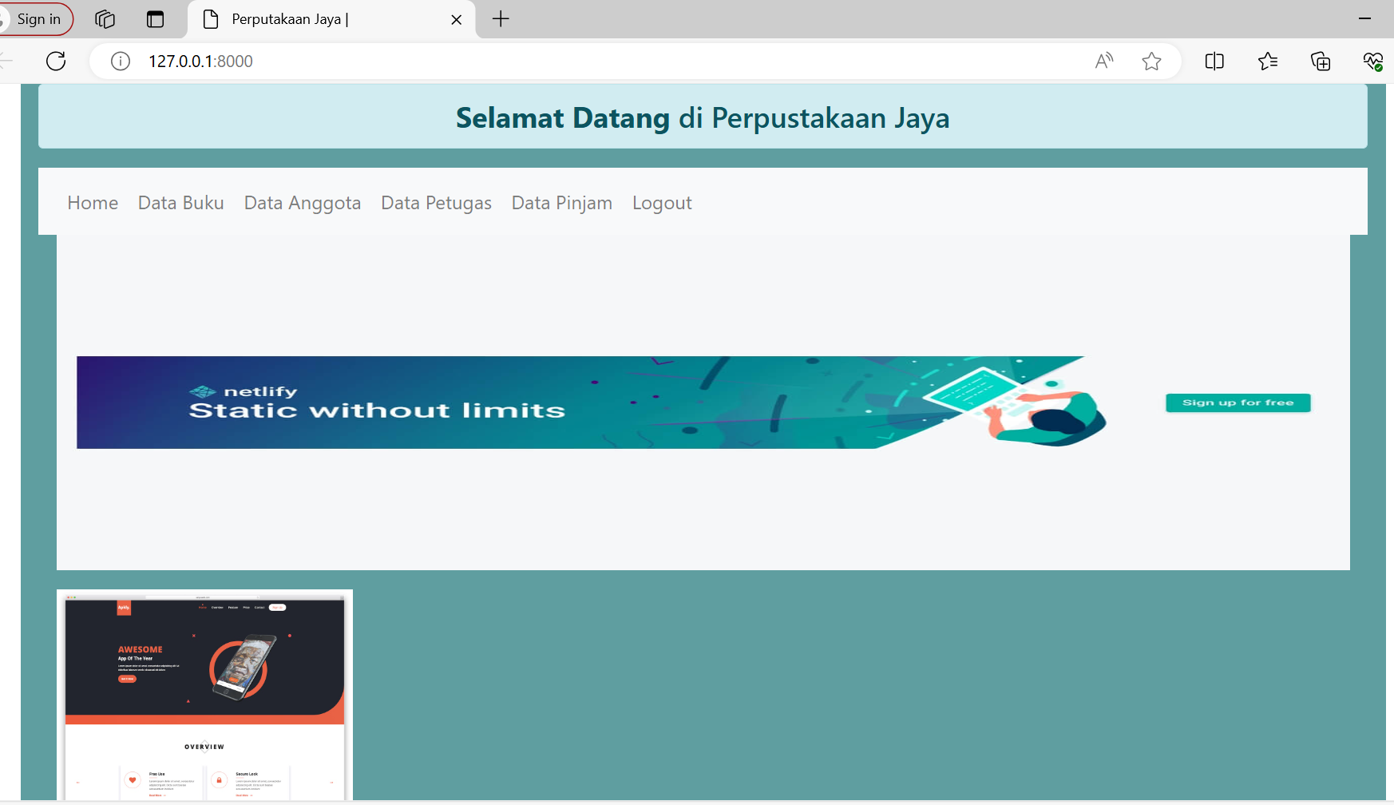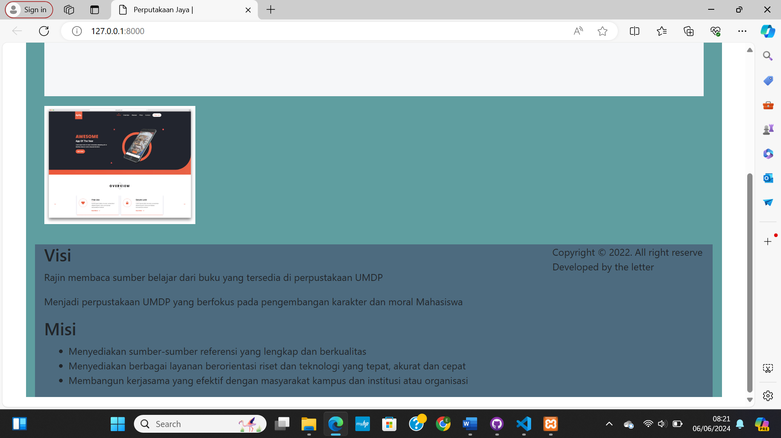

Gambar 3.1.1 Mockup Halaman Depan

2. Halaman dashboard

Pada bagian perpustakaan menu atas akan ditampilkan logo dan nama perpustakaan dan dilanjutkan dengan halaman-halaman yang bisa dipilih seperti halaman,data buku,data anggota,data petugas,data pinjam serta halaman logout (keluar)

Pada halaman dashboard menampilkan tulisan selamat datang diperpustakaan pad abagian atas dan ada juga tombol log in.pada bagian bawahnya akan ditampilkan foto beserta deskripsi fasilitas dan layanan perpustakaan. Kemudian juga akan ditampilkan berita/info perpustakaan.

Gambar 3.1.2 Mockup Halaman Dashboard

3. Halaman Data Buku

Pada halaman data buku menampilkan tulisan selamat datang pada bagian atas dan tombol log in. Pada bagian bawahnya akan ditampilkan id buku,kode buku,judul buku,pengarang dan kategori

Gambar 3.1.3 Mockup Halaman Data Buku

4. Halaman Data anggota

Pada halaman data anggota menampilkan tulisan selamat datang pada bagian atas dan tombol log in. Pada bagian bawahnya akan ditampilkan id anggota ,nim,nama anggota,prodi dan nomor hp

Gambar 3.1.4 Mockup Halaman Data Anggota

5. Halaman Data Petugas

Pada halaman data petugas menampilkan tulisan selamat datang pada bagian atas dan tombol log in. Pada bagian bawahnya akan ditampilkan id petugas,nama petugas dan nomor hp petugas

Gambar 3.1.5 Mockup Halaman Data Petugas

6. Halaman Data Pinjam

Pada halaman data pinjam menampilkan tulisan selamat datang pada bagian atas dan tombol log in. Pada bagian bawahnya akan ditampilkan id pinjam, id anggota,dan id buku

Gambar 3.1.6 Mockup Halaman Data Pinjam

**3.2 Perancangan Database**

Database akan terdiri dari 4 tabel,yaitu:

1. buku, menyimpan id buku,kode buku,judul buku,pengarang dan kategori.

2. anggota, menyimpan anggota ,nim,nama anggota,prodi dan nomor hp

3. petugas , menyimpan id petugas,nama petugas dan nomor hp petugas

4. pinjam, menyimpan id pinjam, id anggota,dan id buku

3.3 Tampilan Aplikasi

3.3.1 Halaman depan

Halaman depan menampilkan nama dan visi misi perpustakaan,juga slider foto. Halaman depan ini juga dilengkapi dengan login dan register yang nantinya berguna jika ingin masuk ke halaman dashboard perpustakaan jaya.

Gambar 3.3.1 Halaman Depan

3.3.2 Halaman register

Pada halaman ini akan muncul sebuah from dimana pengguna perlu mengisi nama dan password. Ketika button register ditekan maka data pengguna akan masuk ke database, semua pengguna yang melakukan register adalah user

Gambar 3.3.2 Halaman Register

3.3.3.Halaman login

Pada halaman login terdapat sebuah from dimana pengguna perlu mengisi nama dan pasword yang sudah diregistrasi. jika penggunan belum terdaftar di database, maka pengguna tidak bisa login. Hal ini disebabkan untuk masuk ke halaman utama dari website,pengguna wajib telah memiliki akun.

Gambar 3.3.3. Halaman Login

3.3.4 Halaman Utama/dashboard

Pada halaman utama akan terdapat data dari form register yang sudah diisi, akan muncul data akun yang login dan statusnya, juga disertai logout. Jika pengguna bukan admin maka tulisan yang muncul adalah user dan sebaliknya.kemudian,terdapat pula list yang bisa pengguna pilih untuk dilihat . diantara ada list yang ada, terdapat pula list menu yang tidak akan menampilkan apapun jika pengguna bukanlah admin. Namun , ketika pengguna login akan langsung pula list menu yang tidak akan menampilkan apapun jika pengguna bukanlah admin. Namun, ketika pengguna logun akan langsung diarahkan ke halaman dashboard yang berisikan grafik dan lainnya.

Gambar 3.3.4.1 Halaman Utama User

Gambar 3.3.4.2 Halaman Utama Admin

3.3.5. Halaman Data Buku

Pada halaman data buku menampilkan tulisan selamat datang pada bagian atas dan tombol log in. Pada bagian bawahnya akan ditampilkan id buku,kode buku,judul buku,pengarang dan kategori buku.

Gambar 3.3.5 Halaman Data Buku

3.3.6. Halaman Data Anggota

3.3.6.1. Tampil user

Jika login sebagai user,maka tampilan profil anggota hanya akan menampilkan informasi umum dari anggota.

Gambar 3.3.6.1 Halaman Profil Anggota

3.3.6..2. Tampilan admin

Jika login sebagai admin,maka tampilan profil anggota hanya akan menampilkan informasi secara lengkap dari anggota.

Gambar 3.3.6.2. Halaman Profil Anggota Admin

3.3.7. Halaman Data Petugas

3.3..7.1. Tampilan user

Jika login sebagai user , maka tampilan data petugas hanya akan menampilkan nama dari petugas yang ada beserta nama peerpustakaannya.

Gambar 3.3.7.1. Halaman Data petugas user

3.3.7.2 Tampilan admin

Jika login sebagai admin, maka tampilan data petugas juga akan menampilkan singkatan dari petugas yang nantinya digunakan untuk membuat NID

Gambar 3.3.7.2. Halaman Data Admin

3.3.8 Halaman Data Pinjam

Halaman data pinjam akan menampilkan seluruh informasi data peminjaman buku dan hanya dapat dibuka jika pengguna login sebagai admin

Gambar 3.3.8. Halaman Data Pinjam

**3.3 Realisasi Jadwal Pelaksanaan**

Jadwal pelaksanaan yang telah kami buat terealisasikan dengan cukup baik. Kami mengatakan cukup karena kami terus melakukan perubahan setiap kali menemukan kesalahan, sehingga ketika direncanakan selesai pada minggu ke-3, nyatanya pada minggu selanjutnya kami mungkin menemukan kesalahan dan mengubahnya kembali. Hal ini menyebabkan jadwal yang ada terlaksanakan tidak 100%. Jadwal yang kami buat hanya berdasarkan pada pertama kali pengerjaan atau dimulainya pekerjaan

|  |  |  |  |  |  |  |  |  |  |
| --- | --- | --- | --- | --- | --- | --- | --- | --- | --- |
| **No** | **Pekerjaan** | **Minggu** | | | | | | | |
| **1** | **2** | **3** | **4** | **5** | **6** | **7** | **8** |
| 1 | Diskusi Team |  |  |  |  |  |  |  |  |
| 2 | Desain Mockup |  |  |  |  |  |  |  |  |
| 3 | Perancangan Database |  |  |  |  |  |  |  |  |
| 4 | Fitur Aksi (tambah,hapus,ubah) |  |  |  |  |  |  |  |  |
| 5 | Tabel anggota, buku, petugas, peminjaman |  |  |  |  |  |  |  |  |
| 6 | Halaman depan |  |  |  |  |  |  |  |  |
| 7 | Fitur log in dan log out |  |  |  |  |  |  |  |  |
| 8 | API |  |  |  |  |  |  |  |  |
| 9 | Hosting |  |  |  |  |  |  |  |  |

**3.4 Realisasi Pembagian Tugas**

Realisasi pembagian tugas yang telah kami buat terealisasikan dengan kurang baik. Kami mengatakan kurang karena ketika yang bertugas sudah menyelesaikan, terkadang kami menemukan kesalahan atau cara agar hasil lebih memuaskan. Namun, terkadang yang bertugas cukup kesulitan sehingga perlu adanya kerja sama atau tugas akan diambil alih. Kami terus melakukan perubahan setiap kali menemukan kesalahan, sehingga sulit untuk mengatakan pembagian tugasnya seperti apa.

|  |  |  |
| --- | --- | --- |
| **No** | **Nama** | **Pembagian Tugas** |
| 1. | Eric Candra (2226240059) | 1. Laporan 2. Controller, model, dan migration tabel anggota, buku, petugas, peminjaman. 3. Fitur tambah, hapus, dan delete tabel anggota, buku, petugas, peminjaman. 4. Menu logout 5. Halaman depan 6. Menu home 7. Autentikasi 8. Postman 9. API |
| 2. | Nabila (2226240101) | 1. Laporan 2. Melanjutkan ISI Controller, model, dan migration tabel anggota, buku, petugas, peminjaman. 3. Halaman depan 4. Postman 5. Register dan log in 6. Autentifikasi 7. API |

**3.5 Link Terkait**